１月の保健行事 【発育測定】

今回は発育測定の前に保健のお話をします。「いのちの安全教育」と言われる、大切なお話もあります。どんなお話だったか、ぜひおうちの方にも伝えましょう。

学年 | 日にち | 保健のお話（テーマ）
１ | 17日（水） | 大切なからだ ～プライベートゾーンについて～
２ | 16日（火） | どこからうまれたの ～男女の性器のはなし～
３ | 15日（月） | へその緒ってなんだろう
４ | 12日（金） | 性の多様性について
５ | 11日（木） | からだとこころの距離感を考えよう
６ | 10日（水） | 性被害に遭わないために


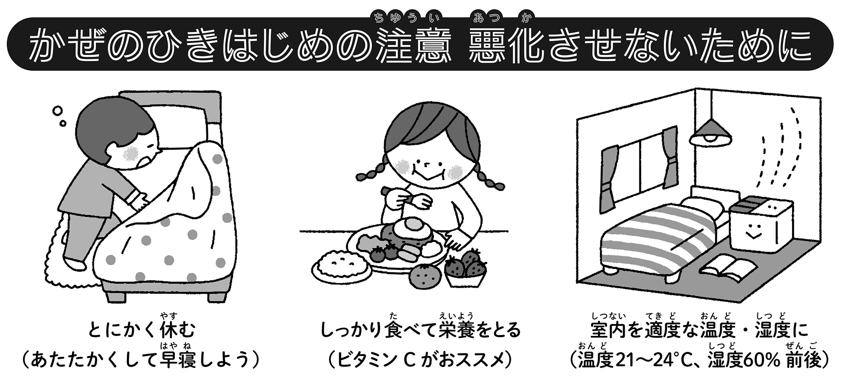
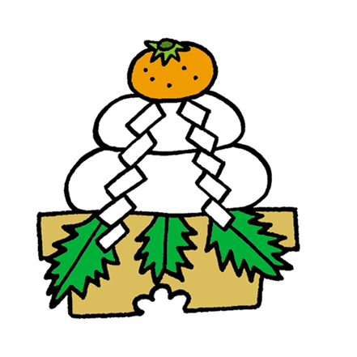
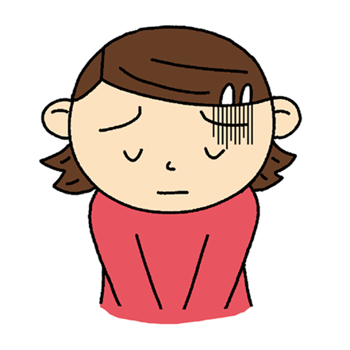
「（きのうから）（けさから）ちょっとがかった」
「だとったからでは（おうちのに）わなかった」
令和６年１月号
所沢市立泉小学校
保健室
あけましておめでとうございます

冬休みは元気に過ごせましたか。生活リズムがくずれてしまった人は、学校
モードに戻して、規則正しい生活を心がけましょう。
保護者の方へ
◆性教育について
上記のとおり、５分程度の時間でミニ指導を予定しています。ぜひおうちで性について話題にするきっかけにしてみてください。１月２５日（木）にはPTA主催の「あゆみ学級」で「おうちせいきょういく」についてお話させていただきます。ご都合のつく方はぜひお越しください。

◆こころの健康について
１月２９日（月）に心理士の島吉孝先生をお招きして学校保健委員会を行います。登校に不安を抱えているお子さんだけでなく、「今日学校で嫌なことがあった」など、日常の中でお子さんの心に寄り添うヒントが得られるのではないか
と思います。詳細は学校ホームページ（お知らせ）をご覧ください。
お申込みはこちらのフォームにて受け付けています。
保健室に来る人の中には、

という人がいます。

「（体調が）いつもとちがう」という感覚は体のサインです。熱がなくても、早めに休むことが大事です。無理をして登校しないように、おうちの人とよく相談しましょう。

